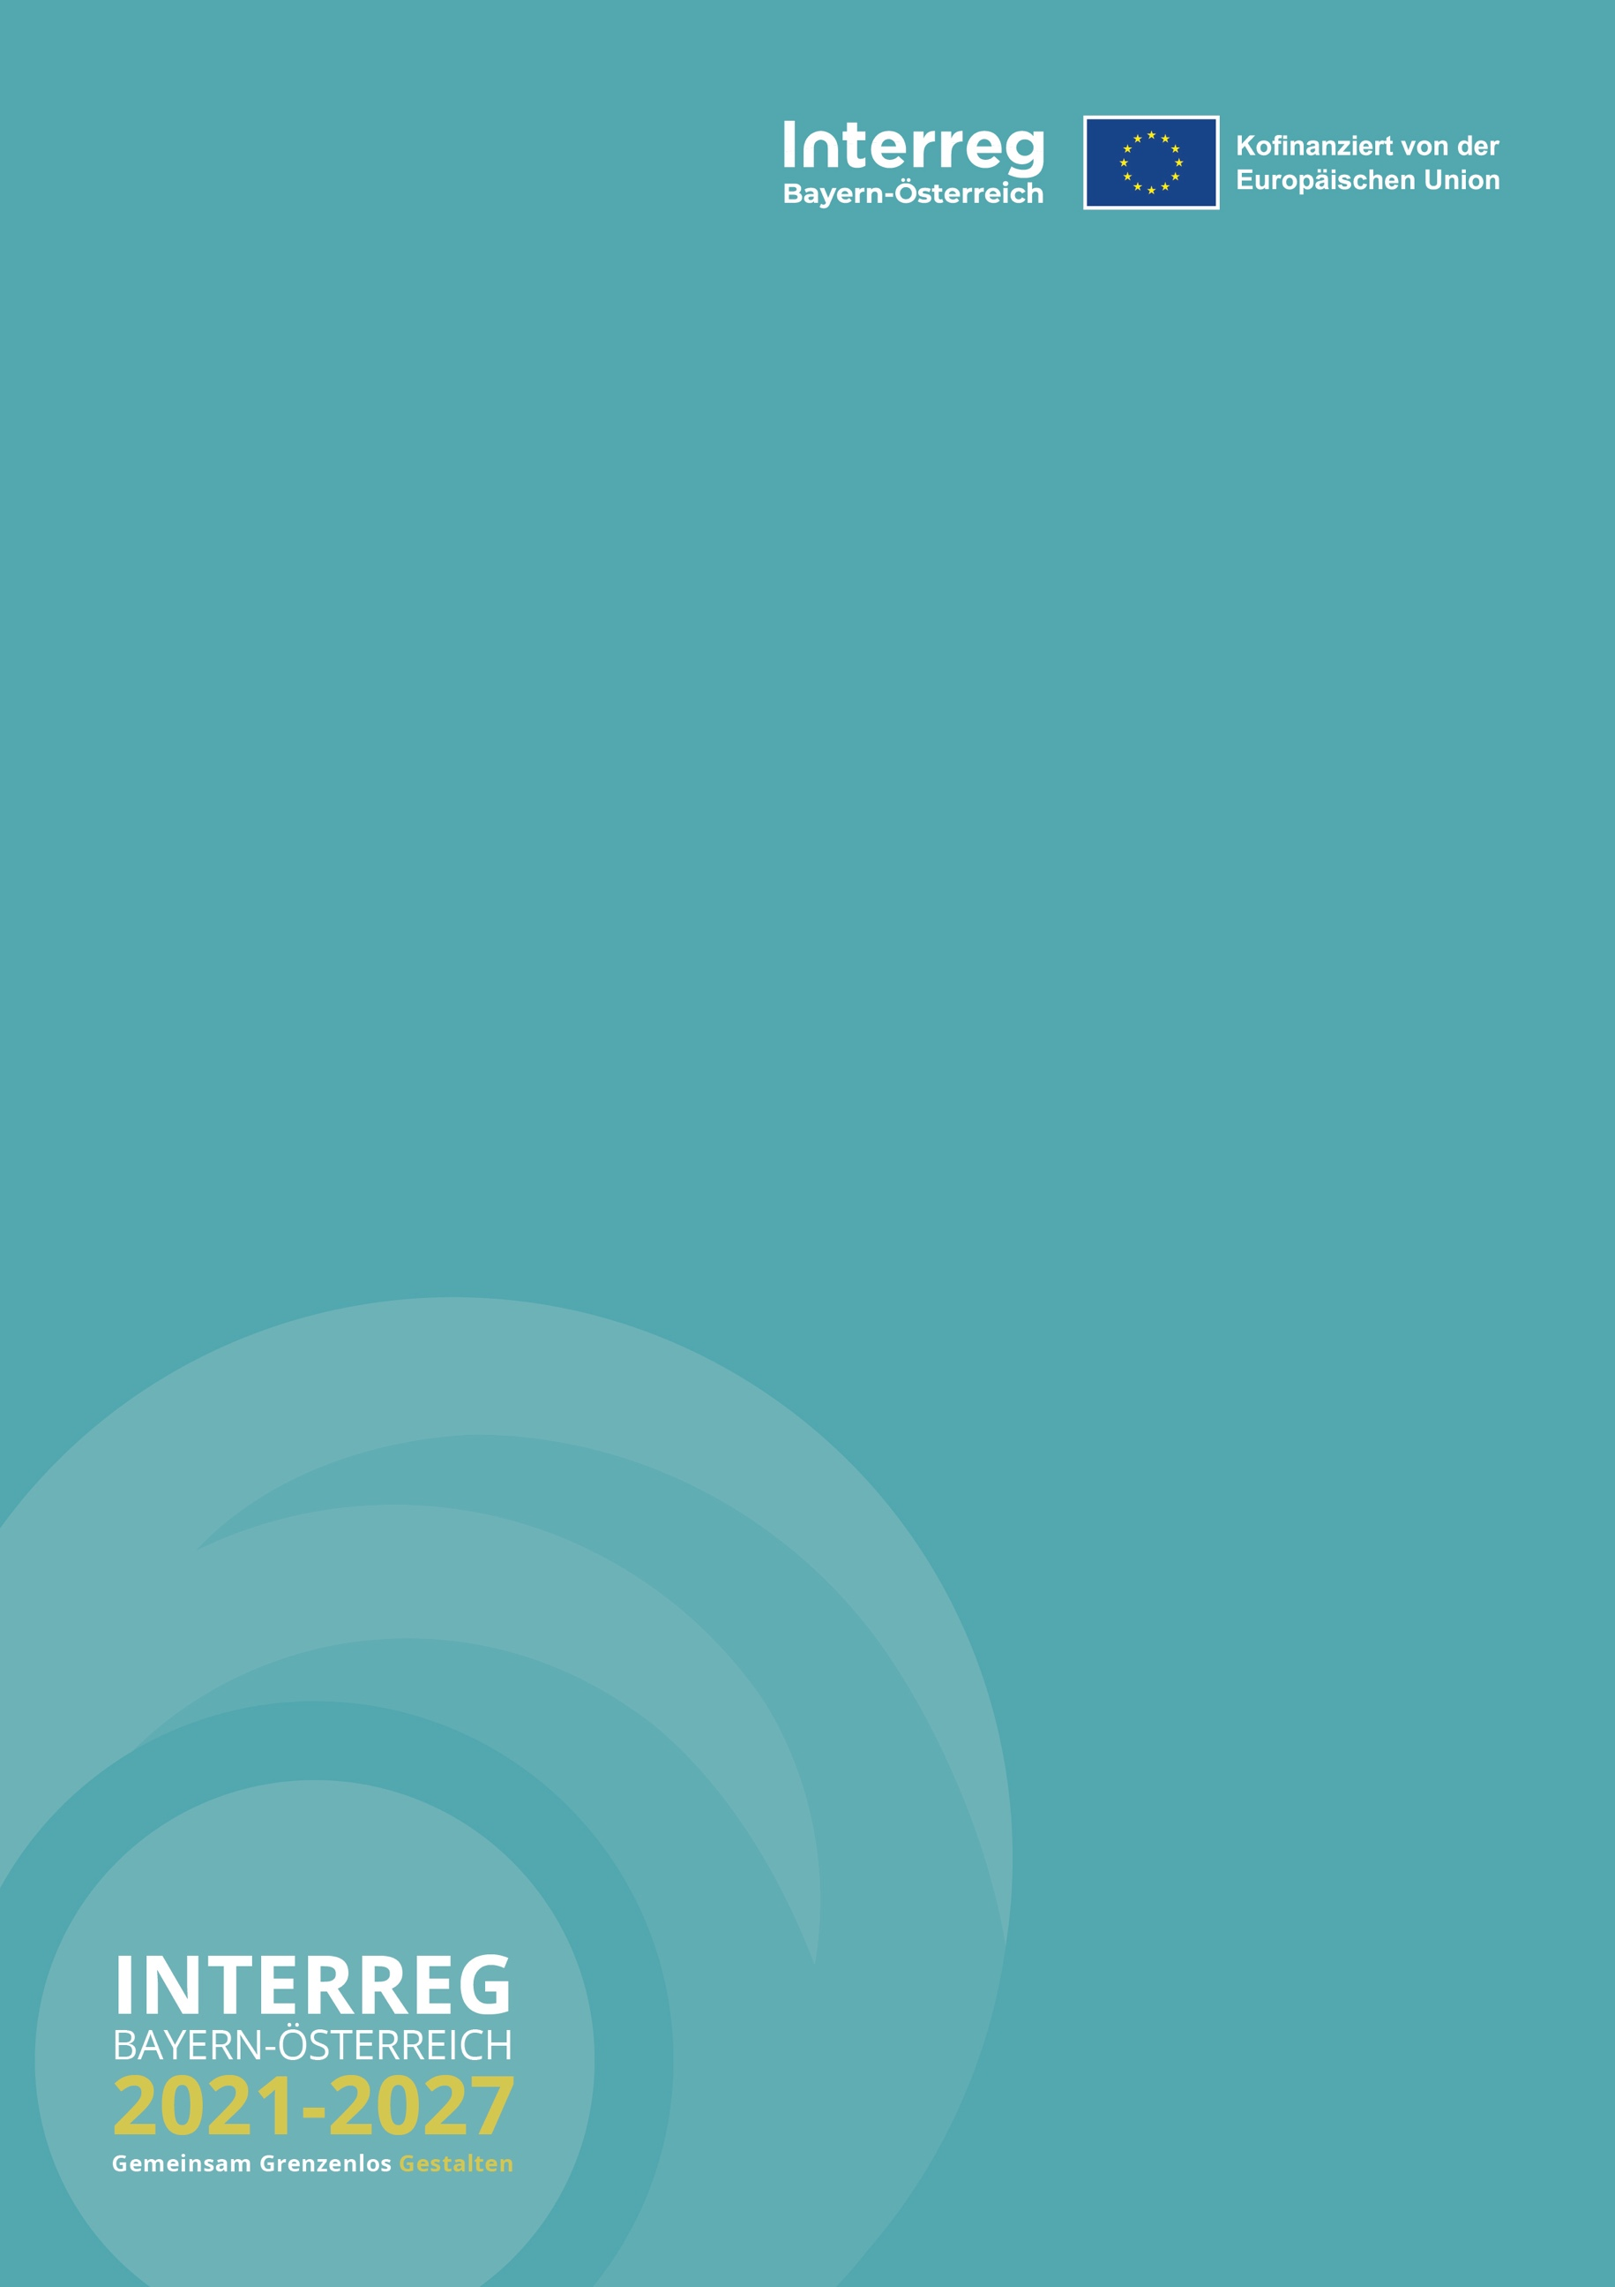

**Antragsformular**

**People-to-People Projekte**

Version 2.0

**September 2022**

**INHALTSVERZEICHNIS**

**A – Projektbeschreibung**

**B – Projektpartner**

**C – Projektpartnerschaft**

**D – Budgetentwurf**

**E – Unterschriften**

|  |
| --- |
| **HINWEIS:** people-to-people (p2p-) Projekte im Interreg Bayern-Österreich Programm 2021-2027 unterliegen einer vereinfachten Antragsstellung und Umsetzung:   * p2p-Projekte können **nur im Spezifischen Ziel 7 eingereicht** werden & sind als Begegnungsmaßnahme zu qualifizieren * p2p-Projekte werden **analog** (ggf. digital wenn digital signiert) bei der zuständigen Euregio **eingereich**t 🡪 dieses Formular MUSS verwendet werden * p2p-Projekte werden erst nach allfälliger Genehmigung durch die zuständige Euregio im Monitoringsystem Jems erfasst * p2p-Projekte werden **ausschließlich als Budgetentwurf** abgerechnet und unterliegen dem **Leitfaden zur Budgetierung und Anerkennung von Kosten** * p2p-Projekte können **max. bis zu 5.000 €** an förderfähigen Kosten beantragen – NUR durch den Lead-Partner * p2p-Projekte werden von einem **regional zuständigen Euregio-Gremium** ausgewählt   Zur Unterstützung steht Ihnen insbesondere Ihre zuständige Euregio zur Verfügung. Die Kontaktdaten der Euregios sowie weiterführende Informationen und Dokumente bzw. Leitfäden finden Sie auf unserer Programmhomepage (<https://www.interreg-bayaut.net/interreg-2021-2027/>). |

**A – Projektbeschreibung**

**Projektbeschreibung**

|  |  |  |
| --- | --- | --- |
| Name des Lead-Partners |  |  |
|  |  |  |
| Projekttitel |  |  |
|  |  |  |
| Projektbeginn (TT.MM.JJJJ) |  |  |
|  |  |  |
| Projektende (TT.MM.JJJJ) |  |  |
|  |  |  |
| Projektdauer (in Monaten) |  |  |
|  |  |  |
| Programmpriorität |  | *Priorität 5: Grenzüberschreitende Governance* |
|  |  |  |
| Spezifisches Ziel |  | *SZ 7: Gemeinsamer Abbau von Grenzhindernissen* |

**Projektinhalt**

**people-to-people Projekt:** Ihr Projekt kann als Begegnungsmaßnahme definiert werden, es setzt sich mit dem Begegnen, Kennenlernen und dem miteinander Arbeiten von Menschen aus der Grenzregion in allen Lebensbereichen auseinander. Beschreiben Sie die Art der Begegnungsmaßnahme (Veranstaltung) die Sie für die Bürgerinnen und Bürger in der bayerisch-österreichischen Grenzregion umsetzen möchten.

Bitte geben Sie einen Überblick über Zielsetzung & Inhalt der grenzüberschreitenden Begegnungsmaßnahme:

|  |
| --- |
| *Beschreibung* |

**Programmindikatoren**

Jedes Projekt im INTTERREG BY-AT Programm 2021-2027 muss einen Beitrag zu einem Output- und einem Ergebnisindikator leisten. Bitte geben Sie den Beitrag ihres People-to-People Projektes zu den dafür definierten Programmindikatoren lt. Indikatorenhandbuch an.

|  |  |  |
| --- | --- | --- |
|  |  | *Anzahl* |
| ***Output*** |  |  |
| RCO 115 – Gemeinsam veranstaltete grenzübergreifende (organisierte) öffentliche Veranstaltungen |  |  |
| ***Ergebnis*** |  |  |
| RCR 115N – Berichterstattung gemeinsam organisierter öffentlicher Grenzveranstaltungen durch lokale/regionale Medien beidseits der Grenze |  |  |

**B – Projektpartner**

**Beschreibung**

Angaben sind für alle Partner im Projekt zu erfassen. Ein Nachweis des Rechtsstatus ist von allen Partnern zu übermitteln. Weiter Partner können hinzugefügt werden (Copy + Paste d. Box).

|  |  |  |
| --- | --- | --- |
| Rolle des Projektpartners |  | *Lead-Partner* |
| Kurzbezeichnung der Organisation |  |  |
| Name der Organisation |  |  |
| Abteilung / Einheit / Bereich |  |  |
| Rechtspersönlichkeit |  |  |
| Rechtsstatus (öffentlich (wenn mehrheitlich öffentlich finanziert) oder privat) |  |  |
| Ist Ihre Organisation nach gültiger Rechtslage für die im Projekt durchzuführenden Aktivitäten zum Vorsteuerabzug berechtigt? * |  |  |
| Adresse |  |  |
| Website |  |  |
| *Zeichnungsberechtigte Person* |  |  |
| E-Mail |  |  |
| Telefonnummer |  |  |
| *Kontaktperson* |  |  |
| E-Mail |  |  |
| Telefonnummer |  |  |

|  |  |  |
| --- | --- | --- |
| Rolle des Projektpartners |  | *Projektpartner 2* |
| Kurzbezeichnung der Organisation |  |  |
| Name der Organisation |  |  |
| Abteilung / Einheit / Bereich |  |  |
| Rechtspersönlichkeit |  |  |
| Rechtsstatus (öffentlich (wenn mehrheitlich öffentlich finanziert) oder privat) |  |  |
| Ist Ihre Organisation nach gültiger Rechtslage für die im Projekt durchzuführenden Aktivitäten zum Vorsteuerabzug berechtigt? * |  |  |
| Adresse |  |  |
| Website |  |  |
| *Zeichnungsberechtigte Person* |  |  |
| E-Mail |  |  |
| Telefonnummer |  |  |
| *Kontaktperson* |  |  |
| E-Mail |  |  |
| Telefonnummer |  |  |

|  |  |  |
| --- | --- | --- |
| Rolle des Projektpartners |  | *Projektpartner 3* |
| Kurzbezeichnung der Organisation |  |  |
| Name der Organisation |  |  |
| Abteilung / Einheit / Bereich |  |  |
| Rechtspersönlichkeit |  |  |
| Rechtsstatus (öffentlich (wenn mehrheitlich öffentlich finanziert) oder privat) |  |  |
| Ist Ihre Organisation nach gültiger Rechtslage für die im Projekt durchzuführenden Aktivitäten zum Vorsteuerabzug berechtigt? * |  |  |
| Adresse |  |  |
| Website |  |  |
| *Zeichnungsberechtigte Person* |  |  |
| E-Mail |  |  |
| Telefonnummer |  |  |
| *Kontaktperson* |  |  |
| E-Mail |  |  |
| Telefonnummer |  |  |

|  |  |  |
| --- | --- | --- |
| Rolle des Projektpartners |  | *Projektpartner 4* |
| Kurzbezeichnung der Organisation |  |  |
| Name der Organisation |  |  |
| Abteilung / Einheit / Bereich |  |  |
| Rechtspersönlichkeit |  |  |
| Rechtsstatus (öffentlich (wenn mehrheitlich öffentlich finanziert) oder privat) |  |  |
| Ist Ihre Organisation nach gültiger Rechtslage für die im Projekt durchzuführenden Aktivitäten zum Vorsteuerabzug berechtigt? * |  |  |
| Adresse |  |  |
| Website |  |  |
| *Zeichnungsberechtigte Person* |  |  |
| E-Mail |  |  |
| Telefonnummer |  |  |
| *Kontaktperson* |  |  |
| E-Mail |  |  |
| Telefonnummer |  |  |

*Angaben sind nur zu tätigen, wenn Kosten im Projekt abgerechnet werden. Bei Nicht-Vorsteuerabzugsberechtigung ist eine entsprechende Bestätigung zu übermitteln.

**C – Projektpartnerschaft**

|  |
| --- |
| Beschreiben Sie die Struktur Ihrer grenzüberschreitenden Zusammenarbeit. Welche Kompetenzen und Erfahrungen der einzelnen Partner sind relevant für die Umsetzung des Projektes? Was trägt jeder einzelne Partner zum Projekt bei? Wie möchten Sie sich organisieren, um sicherzustellen, dass die Projektarbeit reibungslos abläuft? |
| *Beschreibung* |

**Kooperationskriterien**

Wählen Sie bitte alle Kooperationskriterien aus, die auf Ihr Projekt zutreffen, und beschreiben Sie, wie diese erfüllt werden.

|  |  |  |
| --- | --- | --- |
| Kooperationskriterien | | Beschreibung |
| Gemeinsame Ausarbeitung |  |  |
| Gemeinsame Umsetzung |  |  |
| Gemeinsames Personal |  |  |
| Gemeinsame Finanzierung |  |  |

**D - Budgetentwurf**

**Kostenplan**

Begegnungsmaßnahen bzw. people-to-people Projekte im INTERREG BY-AT 2021-2027 Programm werden ausschließlich als Budgetentwurf abgerechnet. Dementsprechend bedarf es im Rahmen der Projektbeantragung einer detaillierten Projektplanung, welche u.a. die Erstellung und Plausibilisierung eines detaillierten Budgetentwurfs beinhaltet. Dieser Budgetentwurf ist nachfolgend zu erfassen und entsprechend den Ausführungen im **Leitfaden zur Budgetierung und Anerkennung von Kosten** (in Projekten mit Gesamtkosten bis zu 35.000 €) darzustellen. Die Art der Plausibilisierung beschreibt die Grundlage, auf der die Höhe der jeweiligen Kostenposition berechnet wird und ist im Rahmen der Antragsstellung nachzuweisen.

|  |  |  |
| --- | --- | --- |
| **Kostenkategorie\*** | **ART der Plausibilisierung** | **Kosten in €** |
| Reise- und Unterbringungskosten | | |
|  |  |  |
|  |  |  |
|  |  |  |
|  |  |  |
|  |  |  |
| Kosten für externe Expertise und Dienstleistung | | |
|  |  |  |
|  |  |  |
|  |  |  |
|  |  |  |
|  |  |  |
|  |  |  |
|  |  |  |
|  |  |  |
|  |  |  |
| Ausrüstungskosten | | |
|  |  |  |
|  |  |  |
|  |  |  |
|  |  |  |
|  |  |  |
| Infrastrukturkosten | | |
|  |  |  |
|  |  |  |
|  |  |  |
| SUMME | | |
|  |  |  |

* weitere Kostenzeilen können hinzugefügt werden.

**Meilensteine**

Durch die Plausibilisierung im Rahmen der Projektbeantragung ist für die spätere Abrechnung des Projektes eine inhaltliche Prüfung der Projektumsetzung auf Basis von definierten Meilensteinen, die im Fördervertrag festgehalten werden, „ausreichend“. Erfassen Sie dafür nachfolgend bitte einige, wenige Meilensteine für Ihr Projekt und bringen Sie diese in Zusammenhang mit dem Projektinhalt und den Projektkosten. Ordnen Sie den Meilensteinen die jeweiligen Kosten aus dem Kostenplan vollständig zu und geben Sie ggf. eine Quantifizierung des Meilensteines an, wenn in einem Meilenstein mehrere gleichwertige Maßnahmen erfolgen.

*Als Hilfestellung zur Befüllung des Beiblattes werden beispielhaft Meilensteine in kursiv dargestellt.*

|  |  |  |  |
| --- | --- | --- | --- |
| Definierter  Meilenstein | Zuordenbare Kosten in € gemäß Angabe im  Kostenplan | Output/Nachweis des Meilensteines | Quantifizierung des Meilensteines |
| *Grenzüberschreitende Veranstaltungen (AT+BY)* | *3500* | *Bewerbung, Einladung, Teilnehmernachweis* | *2* |
| *Marketing f. gü Veranstaltungen (AT+BY)* | *1500* | *Plakate, Flyer, Berichte, …* | *2* |
|  |  |  |  |
|  |  |  |  |
|  |  |  |  |

**Projektfinanzierung (Lead-Partner)**

|  |  |  |
| --- | --- | --- |
| **Finanzierungsquelle** | **Summe in €** | **Prozentanteil** |
| *EFRE* |  | *75 %* |
| *Finanzmittel des Partners\** |  |  |
|  |  |  |
|  |  |  |
|  |  |  |
|  |  |  |
| ***Förderfähige Gesamtkosten des Partners*** |  | ***100%*** |

*\* weitere Finanzmittel (bspw. Eigenmittel) bzw. Kofinanzierungsmittel sind anzugeben, eine Kofinanzierungserklärung ist dafür vorzulegen;*

**ACHTUNG:** Mit der Einreichung des Projektantrags bestätigt der Lead-Partner, dass für die beantragten Kosten keine weiteren öffentlichen Mittel beantragt werden bzw. zugesagt wurden, die über die angegebene Finanzierung hinausgehen.

**E – Unterschriften**

**\***

|  |  |  |
| --- | --- | --- |
|  |  |  |
| Ort, Datum |  | Ort, Datum |
|  |  |  |
|  |
|  |
|  |
|  |
| Stempel & rechtsverbindliche Unterschrift des Lead-Partner |  | Stempel & rechtsverbindliche Unterschrift des Projektpartner 2 |

|  |
| --- |
|  |

|  |  |  |
| --- | --- | --- |
|  |  |  |
| Ort, Datum |  | Ort, Datum |
|  |  |  |
|  |
|  |
|  |
|  |
| Stempel & rechtsverbindliche Unterschrift des Projektpartner 3 |  | Stempel & rechtsverbindliche Unterschrift des Projektpartner 4 |

*weitere Unterschriftsboxen können hinzugefügt werden (Copy+Paste)